Učivo Vlastivěda – 4. ročník – 25. 5. a 28. 5. 2020
Učivo: Opakování - světové strany
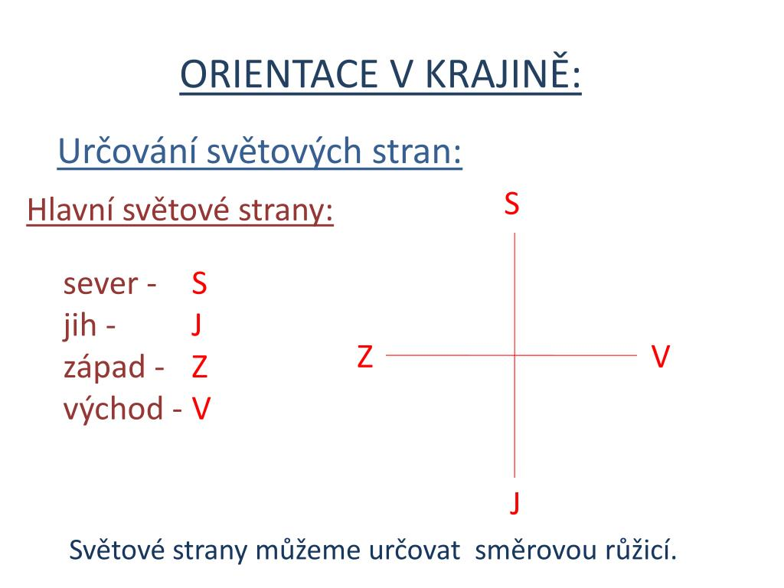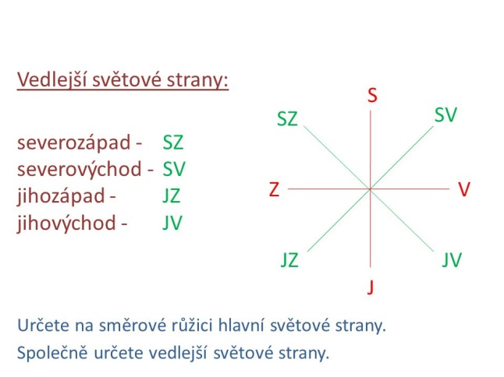

Stojíme  v pravé poledne čelem  k slunci. | V poledne  tam  směřují  všechny  stíny. | Strana,  kde se  ráno  nachází slunce. | Světová  strana,  kde je  slunce  večer. | Mírnější  (delší)  strana  mraveni-  ště. | Na jedné  straně  stromů  rostou  lišejníky. | Strana,  na kterou  stojí  vletové  otvory úlů. | Letokruhy  narůstají  hustěji  na jednu  stranu.
 | 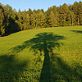 |  | 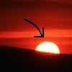 | 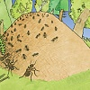 | 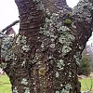 | 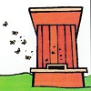 | 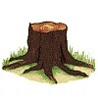
jih | sever | východ | západ | jih | sever | jih | sever
další týden( 1. 6.) dostaneš testík, tak si učivo dobře procvič na:
https://skolakov.eu/prvouka/3-trida/krajina-v-okoli-domova/orientace-v-krajine/svetovestrany.htm -prezentace
http://rysava.websnadno.cz/prvouka_3.roc/svet_strany1.htm - 4 cvičení
https://zsbcupice.cz/hot-potatoes/clovek-a-jeho-svet/3.rocnik/svetove-strany/cv1.htm - všechna cvičení

